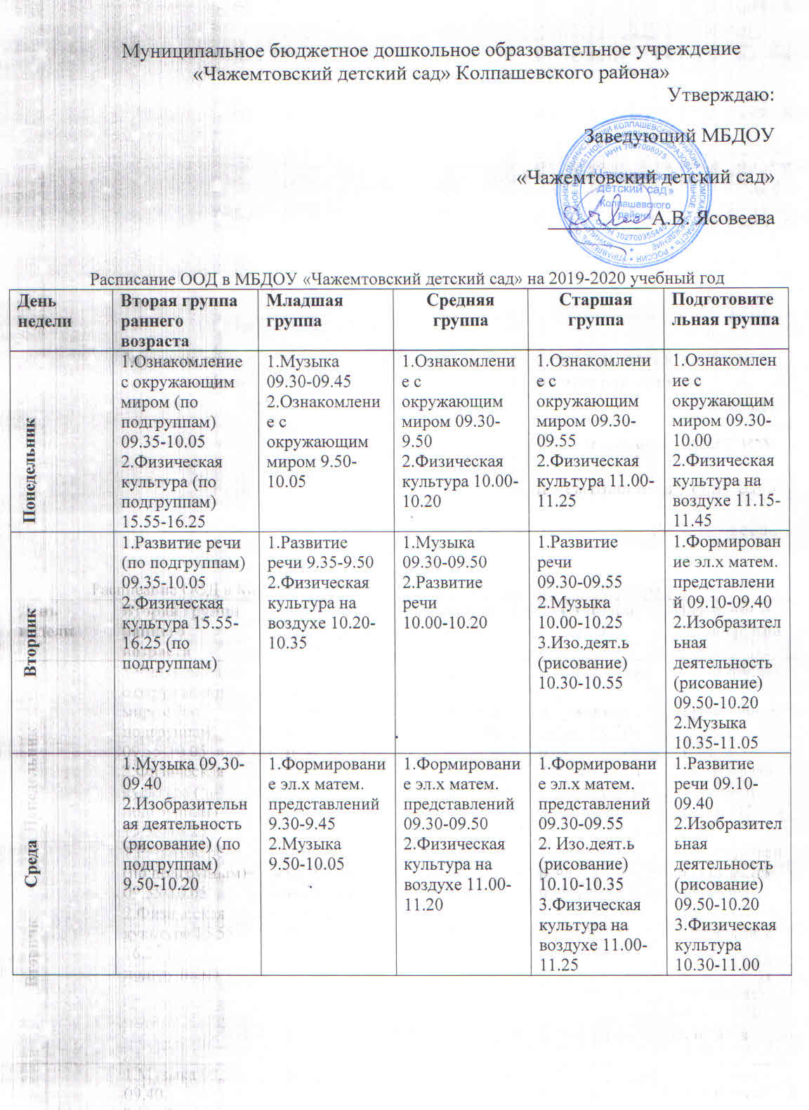

|  |  |  |  |  |  |
| --- | --- | --- | --- | --- | --- |
| **Четверг** | 1.Развитие речи 09.30-10.00 (по подгруппам)  2.Физическая культура на воздухе 10.20-10.30 | 1.Изобразительная деятельность (рисование) 9.30-9.45  2.Физическая культура 11.10-11.25 | 1.Музыка 09.30-09.50  2.Изобразительная деятельность (рисование)  10.00-10.20 | 1.Развитие речи 09.30-09.55  2.Музыка  10.00-10.25 | 1. Формирование эл.х матем. представлений 09.30-10.00  2.Музыка  10.35-11.05 |
| **Пятница** | 1.Музыка 9.30-9.40  2. Изобразительная деятельность (лепка) (по подгруппам) 9.50-10.20 | 1.Изобразительная деятельность (лепка ) ( через неделю аппликация) 09.30-9.45  2.Физическая культура  9.50-10.05 | 1.Изобразительная деятельность (лепка) ( через неделю аппликация) 09.30-09.50  2.Физическая культура  10.10-10.30 | 1 Изо.деят.. (лепка) ( через неделю аппликация) 09.30-09.55  2.Физическая культура  10.35-11.00 | 1.Развитие речи 09.10-09.40  2.Изобразительная деятельность (лепка через неделю аппликация) 09.50-10.20  3.Физическая культура 11.05-11.35 |